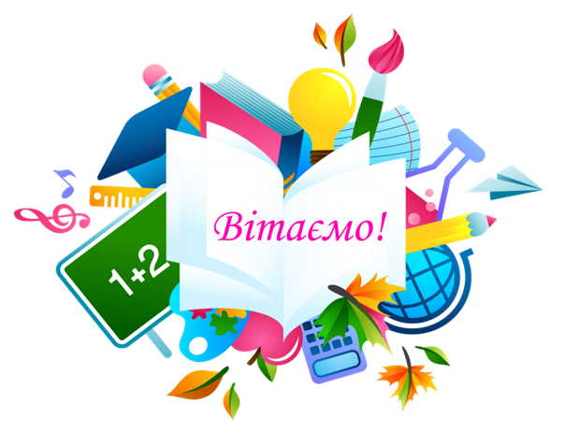

Вітаємо переможців!

Логвінов Олексій, учень 11 класу :
- І місце у ІІ етапі Всеукраїнської міської олімпіади з економіки (вчитель Бурковська Н.В.)
- І місце у ІІ етапі Всеукраїнської міської олімпіади з російської мови (вчитель Котубей В.Л.)
- ІІІ місце у ІІ етапі Всеукраїнської міської олімпіади з географії (вчитель Бурковська Н.В.)
- ІІІ місце в обласній олімпіаді з російської мови (вчитель Котубей В.Л.)

Григор’єв Олексій, учень 9-А класу:
- І місце у ІІ етапі Всеукраїнської міської олімпіади з правознавства (вчитель Неділько Д.Д.)
- ІІІ місце у ІІ етапі Всеукраїнської міської олімпіади з історії (вчитель Письменна С.Ю.)

Куршубадзе Тамара, учениця 10-А класу :
- І місце у ІІ етапі Всеукраїнської міської олімпіади з російської мови (вчитель Котубей В.Л.)
- ІІІ місце у ІІ етапі Всеукраїнської міської олімпіади з української мови (вчитель Оліферович Т.І.)

Безпалова Аліса, учениця 8-А класу:
- ІІІ місце у ІІ етапі Всеукраїнської міської олімпіади з географії.
- ІІІ місце у ІІ етапі Всеукраїнської міської олімпіади з англійської мови (вчитель Лукашевич Т.О.)

Савелєй Діана, учениця 8-А класу:
- ІІІ місце у ІІ етапі Всеукраїнської міської олімпіади з англійської мови (вчитель Лукашевич Т.О.)

Лінчук Єгор, учень 9 – В класу:
- ІІІ місце у ІІ етапі Всеукраїнської міської олімпіади з російської мови (вчитель Котубей В.Л.)

